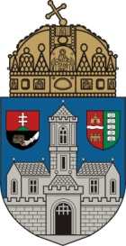

Novemberben TDK

Az Óbudai Egyetem Tudományos Diákköri Tanácsa novemberben szervezi meg őszi Tudományos Diákköri Konferenciáját.

Az 50. Tudományos Diákköri Konferenciát
2019. november 12-én (kedden) tartjuk.

A konferenciára előzetesen nevezni kell a következők szerint. A dolgozathoz tartozó szerzők jelentkezési adatait és a tartalmi kivonatot rögzíteni kell a kari elektronikus TDK jelentkezési portálon (tdk.nik.uni-obuda.hu), majd véglegesítés után a konzulensének is engedélyeznie kell a jelentkezést 2019. október 24. (csütörtök) délig (12⁰⁰ óra).
A dolgozat elkészítésénél javasolt figyelembe venni az Országos TDK konferencia megcélzott szekciójának formai előírásait: 35. OTDK központi felhívása (www.otdt.hu). A dolgozatot – az egyetem plágium ellenőrző rendszerébe történő feltöltése után – november 6. (szerda) délig (12⁰⁰ óra) a kari TDK rendszerben is rögzíteni kell, amelyet a konzulensnek is támogatnia kell a kari TDK jelentkezési portálon: tdk.nik.uni-obuda.hu
Az 50. Tudományos Diákköri Konferencia ünnepélyes eredményhirdetése 2019. november 25-én, hétfőn 17:00-kor lesz Óbudán.

Sikeres TDK munkát és eredményes konferenciát kívánok!

Budapest, 2019. szeptember 3.

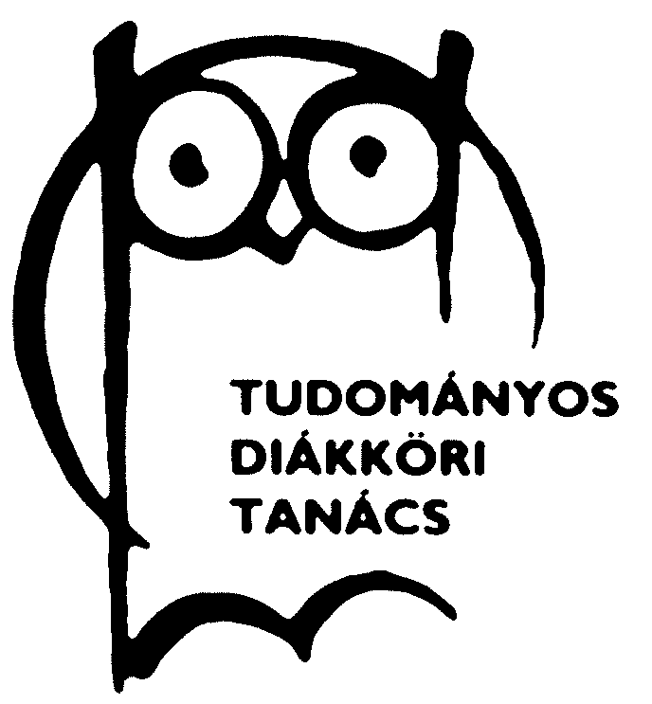
Dr. Vámossy Zoltán
ÓE ETDT elnök

